Задание 1. Тестирование
Выбрать один правильный ответ

1. КРАЙ, ИМЕЮЩИЙСЯ У ЯИЧНИКА:
1) верхний
2) свободный (задний)
3) нижний
4) передний

2. ЧАСТЬ МАТКИ:
1) свод
2) основание
3) дно
4) ампула

3. АНАТОМИЧЕСКОЕ ОБРАЗОВАНИЕ, РАСПОЛОЖЕННОЕ ВПЕРЕДИ МАТКИ:
1) мочевой пузырь
2) прямая кишка
3) влагалище
4) яичники

Вписать пропущенные понятия:

4. Яичник снаружи покрыт _____________________________________________________________________

5. Особенностью эндометрия является наличие ____________________________________________________

Задание 2. Нарисовать схемы топографии, указать голо-, скелето- и синтопию:
1) матки;
2) яичника.
Задание 3. Используя русскую и латинскую терминологию, подписать отделы органов женской половой системы
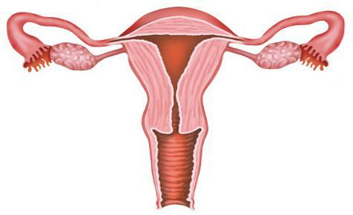
отделы матки:  - ______________________  - ______________________  - ______________________ | отделы маточной трубы:  - _______________________  - ______________________  - ______________________  - ______________________ | яичник:  - поверхности _________ _____________________  - края ________________ _____________________  - концы ______________ _____________________

Задание 4. Нарисовать схемы мужской и женской промежности, подписать мышцы и анатомические образования.

